ICS | 91.120.91
CCS | P22
42
湖北省地方标准
DB XX/T XXXX—XXXX

螺杆灌注桩技术规程

Rules regulations for part-screw pile

（本草案完成时间：2023.1.3）

XXXX - XX - XX发布
XXXX - XX - XX实施
湖北省住房和城乡建设厅
湖北省市场监督管理局
联 合 发 布
目次

前言 II
引言. . . . . . . . . . . . . . . . . . . . . . . . . . . . . . . . . . . . . . . . . . . . . . . . . . . . . . . . . . . . . . . . . . . . . . . . . . . . . . . . . . . . . .III
1 范围 1
2 规范性引用文件 1
3 术语和符号 1
4 基本规定 4
5 勘察 5
6 桩基设计 6
6.1 一般规定 6
6.2 基桩构造 6
6.3 螺杆灌注桩单桩竖向极限承载力 8
6.4 桩身承载力 13
6.5 单桩竖向抗拔承载力 14
6.6 单桩水平承载力 15
7 复合地基设计 15
8 螺杆灌注桩施工 17
9 质量检验与验收 21
附录A （规范性） 螺杆灌注桩示意图 24
附录B （资料性） 螺杆灌注桩桩型 25
附录C （资料性） 组合式齿状螺纹钻具 26
附录D （资料性） 螺杆灌注桩成桩工艺过程示意图 27
附录E （资料性） 螺杆灌注桩扩大体施工示意图 28
附录F （资料性） 消除挤土效应的屏障技术示意图 29
附录G （资料性） 螺杆灌注桩施工记录表 30
附录H （资料性） 螺杆灌注桩质量控制记录表 31
附录I （资料性） 螺杆灌注桩桩基设计说明 32
附录J （资料性） 螺杆灌注桩复合地基设计说明 34
条文说明 36

前言
本文件按照GB/T 1.1—2020《标准化工作导则 第1部分：标准化文件的结构和起草规则》的规定起草。

本文件由湖北省住房和城乡建设厅提出并归口。
本文件主要起草单位：中南建筑设计院股份有限公司、湖北省建筑设计院有限公司、卓典科技（湖北）有限公司
本文件参加起草单位：中建三局第二建设工程有限公司、中国医药集团联合工程有限公司、湖北恒创建筑勘察设计有限公司、浠水县建筑勘察设计院、黄石城乡规划建筑设计院、海南津杭设计工程咨询有限公司、湖南城市学院设计研究院有限公司、海南卓典高科技开发有限公司、重庆卓典建设工程有限公司
本文件主要起草人： 刘炳清 李宏胜 彭桂皎 冉颖 谢成 张雄伟 王衍 陈海同 曹纲文
本文件参与起草人： 钱世益 张浩 周秀恒 赵亚雄 姜剑飞 曾洪超 陈玉娟 刘会进 方凡 谭燕姬 刘鑫 熊海全 彭仕龙

本文件实施应用中的疑问，可咨询湖北省住房和城乡建设厅，联系电话：027-68873088，邮箱：mail.hbszjt.net.cn；对本文件的有关修改意见建议请反馈至卓典科技（湖北）有限公司，联系电话：027-65279280，邮箱：261523938@qq.com

引言

螺杆灌注桩技术是在吸收了AJ桩（一种由混凝土和钢纤维预制而成的全螺纹桩）、全螺纹灌注桩等技术优点的基础上，由我国自主创新的一种涵盖桩、成桩设备、成桩工法于一体的异型灌注桩专利技术，对传统桩工艺技术进行了关键性变革，具有以下技术特征：

1、成孔成桩一次性完成，杜绝因孔壁塌方造成的安全、质量事故；
2、桩身带有螺纹型构造，显著提高了基桩承载力；
3、施工高效，用材节约，有效降低工程造价；
4、施工微取土、无须泥浆护壁、噪音和震动较小。
螺杆灌注桩适用范围广泛，在桩基础及复合地基中均得到成功应用。近几年，螺杆灌注桩不仅在国内外建筑和市政工程中得到广泛应用，在公路、铁路、港口、水利等行业也得到迅速推广和应用。
螺杆灌注桩设计与施工要实现安全适用、技术先进、经济合理、保证质量、节能环保等目标，应综合考虑工程与水文地质条件、 上部结构类型和荷载特征、施工技术及环境条件等因素，把握相关技术要点。
本标准是在总结了全国各地螺杆灌注桩设计、施工经验，以多种方式广泛征求了勘察、设计、施工、科研、教学等各有关单位的意见，经反复讨论、修改，最后经审查定稿。

螺杆灌注桩技术规程
  - 范围
本文件规定了螺杆灌注桩的术语和符号、构造、勘察、设计与计算的要求，以及为确保螺杆灌注桩应用中做到安全适用、技术先进、经济合理、确保质量、保护环境，对螺杆灌注桩施工及检测提出了要求。
本文件适用于螺杆灌注桩基础的勘察、设计、施工及检验。
  - 规范性引用文件
下列文件中的内容通过文中的规范性引用而构成本文件必不可少的条款。其中，注日期的引用文件，仅该日期对应的版本适用于本文件；不注日期的引用文件，其最新版本（包括所有的修改单）适用于本文件。
GB 50007 建筑地基基础设计规范
GB 50010 混凝土结构设计规范
GB 50021 岩土工程勘察规范
GB 50202 建筑地基基础工程施工质量验收规范
GB 50204 混凝土结构工程施工质量验收规范
JGJ 94 建筑桩基技术规范
JGJ 79 建筑地基处理技术规范
JGJ 106 建筑基桩检测技术规范
JGJ 52 普通混凝土用砂石质量标准及验收方法
DB42/242 建筑地基基础技术规范

  - 术语和符号
下列术语和符号适用于本文件。

3.1 术语
      - 螺杆灌注桩 part-screw pile
采用具有加压装置和同步技术的专用桩机形成的一种上部为圆柱型、下部为螺纹型的组合式挤土型灌注桩，简称“螺杆桩”。
      - 标准同步 standard synchronous manner
钻杆每向上（下）相应位移一个螺距，钻杆相应正向（反向）旋转一周，所形成的桩孔或桩为等距螺纹。
      - 非标准同步 nonstandard synchronous manner
钻杆每向上（下）相应位移一个螺距，钻杆相应反向（正向）旋转一周，所形成的桩孔或桩为非等距螺纹。
      - 非同步 unstandard synchronous manner
钻具向下（向上）移动一个螺距，钻杆旋转大于或小于一周，可改变转速和钻杆尺寸从而调整取土量，所形成的桩孔为圆柱形。
      - 螺牙 screw thread
螺杆灌注桩桩身的螺纹段连续凸起部分。
      - 螺距 screw pitch
螺杆灌注桩桩身螺纹段相邻螺牙之间的中心距。
      - 螺牙厚度 the thickness of the screw thread
螺牙沿轴线方向的长度。
      - 螺牙宽度 the width of the screw thread
螺牙垂直于轴线方向的长度。
      - 桩芯 pile core
螺杆灌注桩螺纹段不包括螺牙的桩体。
      - 螺杆灌注桩内径 inner diameter of part-screw pile
螺杆灌注桩桩芯的直径。
      - 螺杆灌注桩外径 external diameter of part- screw pile
螺杆灌注桩桩身包括螺牙在内的桩体直径。
      - 螺杆灌注桩扩大体 expanded body of part-screw pile
在螺杆灌注桩桩身或桩端部分通过重复压灌或机械挤土扩孔连续泵送混凝土形成的扩大桩身。

3.2 符号
      - 作用和作用效应
——相应于荷载效应基本组合时，作用于螺杆灌注桩桩顶的轴向压力设计值；
——相应于荷载效应基本组合时，作用于螺杆灌注桩螺纹段顶截面的轴向压力设计值。

      - 抗力和材料性能
——混凝土轴心抗压强度设计值；

——纵向主筋抗压强度设计值；
—— 桩体混凝土试块（边长150mm的立方体）标准养护28d立方体抗压强度平均值；
——复合地基承载力特征值；
——处理后桩间土承载力特征值；
——深度修正后的复合地基承载力特征值；
——岩石单轴饱和抗压强度标准值；
——螺杆灌注桩单桩竖向极限承载力标准值；
——螺杆灌注桩直杆段极限侧阻力标准值；
——螺杆灌注桩螺纹段极限侧阻力标准值；
——螺杆灌注桩扩大体段极限侧阻力标准值；
—— 螺杆灌注桩的极限端阻力标准值；
——螺杆灌注桩嵌岩段总极限阻力标准值；
——螺杆灌注桩非嵌岩段总极限侧阻力标准值；
——桩身范围内第i层土的极限侧阻力标准值；
——极限端阻力标准值；
——螺杆灌注桩单桩竖向承载力特征值；
——作用于螺纹段顶截面的轴向压力计算值；
——螺杆灌注桩单桩竖向抗拔承载力特征值；
——螺杆灌注桩直杆段抗拔极限承载力标准值；
——螺杆灌注桩螺纹段抗拔极限承载力标准值；
——螺杆灌注桩扩大体段单桩抗拔极限承载力标准值。
      - 几何参数
——桩身周长；
——螺杆灌注桩直杆段横截面积；
——螺杆灌注桩扩大体段横截面积；
——螺杆灌注桩桩芯横截面积；
——纵向主筋截面面积；
——基础埋置深度；
——螺杆灌注桩桩外径；
——螺杆灌注桩桩内径；
——螺杆灌注桩桩扩大体外径；
——一根桩分担的处理地基面积的等效圆直径；
——桩长范围内第i层土的厚度。
      - 计算系数
——直杆段第i层土的极限侧阻力的提高系数；
——螺纹段与扩大体段第i层土的极限侧阻力的提高系数；
——安全系数
——抗拔系数；
——面积置换率；
——桩间土承载力发挥系数；
——基础底面以上土的加权平均重度；
——成桩工艺系数；
——单桩承载力发挥系数；
——嵌岩段侧阻和端阻综合系数；
y l——土层液化影响折减影响系数。
  - 基本规定
    - 螺杆灌注桩的设计应满足承载力、变形、稳定性和耐久性要求。
    - 螺杆灌注桩可用于黏性土、粉土、砂土、碎石土、全风化岩、强风化岩、中风化软质岩等地层。当应用于流塑状黏性土、淤泥、淤泥质土、泥炭质土、泥炭、及硬岩等地层时，应通过现场试验或按地区经验确定适用性。
    - 螺杆灌注桩可用作桩基础中的基桩或复合地基中的增强体，应用于复合地基时增强体可不配钢筋。
    - 螺杆灌注桩可根据地层情况，选择组合式齿状螺纹钻具，形成挤土桩或部分挤土桩。
    - 螺杆灌注桩设计和施工前，应具备以下资料：
      - 岩土工程详细勘察资料；
      - 施工场地及环境条件的有关资料；
      - 建筑物、构筑物的有关资料。
    - 螺杆灌注桩设计和施工前宜搜集本地区或相似场地上类似工程的工程经验、施工情况及技术经济指标等资料。
    - 当螺杆灌注桩用于上部结构荷载或刚度差异较大的工程时，宜按上部结构、基础和地基的共同作用方法进行承载力计算和变形验算。
    - 螺杆灌注桩的施工设备的性能应与地质条件、设计参数相匹配。
    - 螺杆灌注桩应按现行DB42/242的有关规定进行工程质量检验和验收。
    - 采用螺杆灌注桩的建筑物和构筑物在施工期间及使用期间，应按现行GB50007的有关规定进行沉降观测，直至沉降稳定。
    - 螺杆灌注桩应用于岩溶土洞及地面塌陷场地、采空区场地、人防洞室场地等特殊地质条件及特殊场地时，应按现行DB42/242执行
  - 勘察
    - 岩土工程勘察前应搜集区域地质资料、当地工程经验，了解场地的工程地质与水文地质条件，并应取得下列资料：
      - 建筑场地地形图、建筑总平面图等；
      - 建筑物的高度、层数、结构类型、荷载、结构安全等级、基础形式和埋置深度，以及使用功能上的特殊要求等；
      - 场地周边环境条件及地下管道、电缆、地下构筑物等的分布情况。
    - 岩土工程勘察应采用与场地岩土特性相适应的勘察手段与原位测试方法。
    - 螺杆灌注桩的详细勘察除应符合现行GB 50021的有关规定外，尚应满足下列规定：
      - 勘探点间距：

a)对于端承型桩及摩擦型嵌岩桩：勘探点间距宜为12m~24m。当相邻两个勘探点揭露的桩端持力层层面坡度大于10%或桩端持力层起伏较大、地层分布复杂时，应根据具体工程条件适当加密勘探点；

b) 对于摩擦型桩：勘探点间距宜为20m~30m，当土层性质或状态在水平方向变化较大或存在可能影响成桩的土层时，应适当加密勘探点；

c) 复杂地质条件下的一柱一桩工程，应按每柱设置勘探点。
      - 勘探孔深度：

a) 控制性勘探孔深度应满足软弱下卧层验算和变形计算的要求；对于嵌岩桩，控制性勘探孔深度应达到预计桩端平面以下3倍~5倍桩身设计直径且不小于5m；

b) 一般性勘探孔深度应达到预计桩端平面以下3倍~5倍桩身设计直径且不小于3m；对于大直径桩，不得小于5m；对于嵌岩桩，一般性勘探孔深度应达到预计桩端平面以下1倍~3倍桩身设计直径；

c) 在断层破碎带地区，勘探孔应钻穿断层破碎带进入稳定土层，进入深度应满足控制性勘探孔和一般性勘探孔的要求。
    - 岩土工程勘察应根据地质条件、结构类型、荷载特征，结合地方经验评价螺杆灌注桩成孔和成桩的可行性。
    - 施工揭露工程地质条件、水文地质条件与勘察报告出现明显差异时，应进行施工勘察。
  - 桩基设计
    - 一般规定
      - 螺杆灌注桩桩基设计时所采用的作用效应组合与相应的抗力应按现行JGJ94的有关规定执行。
      - 螺杆灌注桩的建筑桩基设计等级应按现行JGJ94的有关规定确定。
      - 螺杆灌注桩桩基础应根据具体条件按现行DB42/242的要求分别进行承载能力和稳定性验算：
      - 螺杆灌注桩扩大体宜设置在承载力高、层位稳定的地层，宜设置一个扩大体，也可根据承载力需要和地层条件设置两个或以上扩大体。桩身形状可根据承载性能要求和地层条件按本规范附录B选用。
      - 螺杆灌注桩单桩承载力特征值应通过单桩静载试验并结合施工经验综合确定。
      - 螺杆灌注桩桩基工程的沉降计算应按现行DB42/242的有关规定执行。
    - 基桩构造
      - 螺杆灌注桩设计桩径宜采用400mm~900mm。
      - 螺杆灌注桩螺纹段应满足以下要求：

a) 螺牙端部厚度宜为30mm~50mm，根部厚度宜为50mm~70mm，螺距不宜小于350mm，螺距与桩径d₁之比宜为0.6~1.0（小直径取高值）；
b) 螺杆灌注桩用于抗压桩设计时内径可按表5.2.2-1取值，用于抗拔桩设计时内径可按表2取值，当螺杆灌注桩既用于抗压桩也用于抗拔桩设计时内径取表1与表2中的大值。
- 螺杆灌注桩用于抗压桩设计时内径取值参考表
桩径d₁（mm） | 400 | 500 | 600 | 700 | 800~9000
内径d₀(mm) | 360 | 460 | 560 | 660 | 0.95d₁

- 螺杆灌注桩用于抗拔桩设计时内径取值参考表
桩径d₁（mm） | 300 | 400 | 500 | 600 | 700 | 800~1000
内径d₀(mm) | 273 | 299 | 340 | 380 | 450 | 0.65d₁

      - 螺杆灌注桩直杆段长度宜为桩长的1/3，且不宜小于桩身设计直径d₁的5倍。当桩周土层可能引起桩侧负摩阻力时，中性点以上的负摩阻力区域应为直杆段。
      - 螺杆灌注桩扩大体直径宜为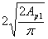，扩大体高度宜≥1m。
      - 螺杆灌注桩应选择稳定的中低压缩性土层或岩层作为桩端持力层。桩端全断面进入持力层的深度，对于黏性土、粉土不宜小于2d₁，砂土不宜小于1.5d₁，碎石类土不宜小于1d₁。当桩端存在软弱下卧层时，桩端以下持力层厚度不应小于3d₁。
      - 当桩端嵌岩时，嵌岩深度应根据荷载、上覆土层、基岩、桩径、桩长等因素综合确定。全断面嵌入完整和较完整岩的深度不宜小于0.5m，嵌入倾斜度大于30%的中风化软质岩时，宜根据倾斜度及岩石完整性加大嵌岩深度。
      - 螺杆灌注桩的最小中心距应符合表3规定。
- 螺杆灌注桩基桩的最小中心距
土类 | 排数不少于3排且桩数不少于9根的摩擦型桩桩基 | 其他情况
非饱和土、饱和非黏性土 | 3.5d₁ | 3.0d₁
饱和黏性土 | 4.0d₁ | 3.5d₁

      - 在挤土效应明显的地层（淤泥或淤泥质土）时，可采取跳打施工或屏障技术等施工措施。屏障技术示意图详见附录F。
      - 作为基桩的螺杆灌注桩，桩身混凝土强度等级不应小于C25。
      - 螺杆灌注桩主筋的混凝土保护层厚度不应小于50mm。
      - 螺杆灌注桩的最小配筋率可取0.3%~0.65%，小直径桩取高值；对于受荷载特别大的桩、抗拔桩和端承桩应根据计算确定配筋率，且不应小于最小配筋率的规定值。
      - 螺杆灌注桩的配筋长度应符合下列规定：
a)作为端承型桩使用时，应沿桩身等截面或变截面通长配筋；
b)作为摩擦型桩使用时，配筋长度不应小于2/3桩长；
c)对于受地震作用的基桩，应通长配筋；
d)对于受负摩阻力的桩，配筋应穿过软弱土层，进入稳定土层的深度不应小于3d₁；
e)对于抗拔桩及承受拔力的桩，应等截面或变截面通长配筋。
      - 对于受水平荷载的螺杆灌注桩，主筋不应小于8φ12；对于抗压桩和抗拔桩，主筋不应少于6φ10；纵向主筋应沿桩身周边均匀布置，其净距不应小于60mm。
      - 箍筋应采用螺旋式，直径不应小于6mm，间距宜为200mm~300mm；受水平荷载较大的桩基、承受水平地震作用的桩基以及考虑主筋作用计算桩身受压承载力时，桩顶以下5d₁范围内的箍筋应加密，间距不应大于100mm；当桩身位于液化土层范围内时箍筋应加密；当考虑箍筋受力作用时，箍筋配置应符合现行国家标准《混凝土结构设计规范》GB50010的有关规定；当钢筋笼长度超过4m时，应每隔2m设一道直径不小于12mm的焊接加劲箍筋。
    - 螺杆灌注桩单桩竖向极限承载力
      - 螺杆灌注桩单桩竖向承载力特征值R_{a}应按式（1）确定：
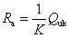 ()

式中：——螺杆灌注桩单桩竖向极限承载力标准值；

K——安全系数，取K=2。
      - 螺杆灌注桩单桩竖向极限承载力标准值应通过现场静载试验确定。初步设计时可按下列规定执行：
a) 当桩身不带扩大体时，可按（2）-（5）式估算：
(2)
(3)
(4)
(5)
b) 当桩身带扩大体时，可按（6）-（8）式估算:
(6)
(7)
(8)
式中：——螺杆灌注桩直杆段总极限侧阻力标准值（kN）；
——螺杆灌注桩螺纹段总极限侧阻力标准值（kN）；
——螺杆灌注桩扩大体段总极限侧阻力标准值（kN）；
——螺杆灌注桩桩端极限端阻力标准值（kN）；
——螺杆灌注桩扩大体极限端阻力标准值（kN），当扩大体置于非桩端部位时，桩端极限端阻力标准值为；
——螺杆灌注桩桩身范围内第i层土的极限侧阻力标准值，宜根据试验资料和工程经验确定，当缺乏试验资料时，可按表4取值；
——极限端阻力标准值，宜根据试验资料和工程经验确定，当缺乏试验资料时，可按表5取值；
——桩身周长（m），;
——螺杆灌注桩直杆段横截面积（m²）;
——扩大体横截面积（m²），宜根据试验资料和工程经验确定，当缺乏试验资料时，可取；
——相应于桩周第层土的厚度（m）;
——直杆段与扩大体段第层土的极限侧阻力标准值的增强系数，宜根据试验资料和工程经验确定，当缺乏试验资料时，依据土性选择=1.0~1.2；黏性土、粉土、黄土宜取低值，砂土、砾砂、角砾、圆砾、碎石、卵石、全风化岩、强风化岩和中风化软岩宜取高值；
——螺纹段第i层土的极限侧阻力提高系数，宜根据试验资料和工程经验确定，当缺乏试验资料时，可按表6取值；

- 桩的极限侧阻力标准值（kPa）
土的名称 | 土的状态 |  | 极限侧阻力标准值
填 土 | — |  | 22～30
淤 泥 | — |  | 14～20
淤泥质土 | — |  | 22～30
黏性土 | 流塑 | I_{L}＞1 | 24～40
黏性土 | 软塑 | 0.75＜I_{L}≤1 | 40～55
黏性土 | 可塑 | 0.5＜I_{L}≤0.75 | 55～70
黏性土 | 硬可塑 | 0.25＜I_{L}≤0.5 | 70～86
黏性土 | 硬塑 | 0＜I_{L}≤0.25 | 86～98
黏性土 | 坚硬 | I_{L}≤0 | 98～105
红黏土 | 0.7＜≤1 |  | 13～32
红黏土 | 0.5＜≤0.7 |  | 32～74
粉土 | 稍密 | e＞0.9 | 26～46
粉土 | 中密 | 0.75≤e≤0.9 | 46～66
粉土 | 密实 | e＜0.75 | 66～88
粉细砂 | 稍密 | 10＜N≤15 | 24～48
粉细砂 | 中密 | 15＜N≤30 | 48～66
粉细砂 | 密实 | N＞30 | 66～88
中砂 | 中密 | 15＜N≤30 | 54～74
中砂 | 密实 | N＞30 | 74～95

续表4 桩的极限侧阻力标准值（kPa）
土的名称 | 土的状态 |  | 极限侧阻力标准值
粗砂 | 中密 | 15＜N≤30 | 74～95
粗砂 | 密实 | N＞30 | 95～116
砾砂 | 稍密 | 5＜N_{63.5}≤15 | 70～110
砾砂 | 中密、密实 | N_{63.5}＞15 | 116～138
角砾、圆砾 | 中密、密实 | N_{63.5}＞10 | 160～200
碎石、卵石 | 中密、密实 | N_{63.5}＞10 | 200～300
全风化软质岩 | — | 30＜N≤50 | 100～120
全风化硬质岩 | — | 30＜N≤50 | 140～160
强风化软质岩 | — | N_{63.5}＞10 | 160～240
强风化硬质岩 | — | N_{63.5}＞10 | 220～300
中风化软质岩 | — | N_{63.5}＞10 | 180～260

- 对于尚未完成自重固结的填土和以生活垃圾为主的杂填土，不计算其侧阻力；
- 为含水比，=w/w₁，w为土的天然含水量，w₁为土的液限；
- N为标准贯入击数，N_{63.5}为重型圆锥动力触探击数；
- 全风化、强风化软质岩和全风化、强风化硬质岩系指其母岩分别为f_{rk}≤15MPa、 f_{rk}＞30MPa的岩石。
- 桩的极限端阻力标准值（kPa）
土名称 | 土的状态 |  | 极限端阻力标准值
土名称 |  |  | 桩长(m)
土名称 |  |  | ≤9 | 9＜≤16 | 16＜≤30 | ＞30
黏性土 | 软塑 | 0.75＜I_{L}≤1 | — | — | — | -
黏性土 | 可塑 | 0.5＜I_{L}≤0.75 | 850～1700 | 1400～2200 | 1900～2800 | 2300～3600
黏性土 | 硬可塑 | 0.25＜I_{L}≤0.5 | 1500～2300 | 2300～3300 | 2700～3600 | 3600～4400
黏性土 | 硬塑 | 0＜I_{L}≤0.25 | 2500～3800 | 3800～5500 | 5500～6000 | 6000～6800
粉土 | 中密 | 0.75≤e≤0.9 | 950～1700 | 1400～2100 | 1900～2700 | 2500～3400
粉土 | 密实 | e＜0.75 | 1500～2600 | 2100～3000 | 2700～3600 | 3600～4400
粉砂 | 稍密 | 10＜N≤15 | 1000～1600 | 1500～2300 | 1900～2700 | 2100～3000
粉砂 | 中密、密实 | N＞15 | 1400-2200 | 2100～3000 | 3000～4500 | 3800～5500
细砂 | 中密、密实 | N＞15 | 2500～4000 | 3600～5000 | 4400～6000 | 5300～7000
中砂 | 中密、密实 | N＞15 | 4000～6000 | 5500～7000 | 6500～8000 | 7500～9000
粗砂 | 中密、密实 | N＞15 | 5700～7500 | 7500～8500 | 8500～10000 | 9500～11000
续表5 桩的极限端阻力标准值（kPa）
土名称 | 土的状态 |  | 极限端阻力标准值
土名称 |  |  | 桩长(m)
土名称 |  |  | ≤9 | ≤9 | ≤9 | ≤9
砾砂 | 中密、密实 | N＞15 | 6000～9500 |  | 9000～10500
角砾、圆砾 | 中密、密实 | N_{63.5}＞10 | 7000～10000 |  | 9500～11500
碎石、卵石 | 中密、密实 | N_{63.5}＞10 | 8000～11000 |  | 10500～13000
全风化软质岩 |  | 30＜N≤50 | 4000～6000
全风化硬质岩 |  | 30＜N≤50 | 5000～8000
强风化软质岩 |  | N_{63.5}＞10 | 6000～9000
强风化硬质岩 |  | N_{63.5}＞10 | 7000～11000
中风化软质岩 |  | N_{63.5}＞10 | 9000~13000
- 砂土和碎石土中桩的极限端阻力取值，宜综合考虑土的密实度，桩端进入持力层深径比，土愈密实，愈大，取值愈高；
- 螺杆灌注桩的岩石极限端阻力指桩端支承进入全风化岩、强风化岩、中风化软质岩一定深度条件下极限端阻力；
- 软质岩和硬质岩指其母岩分别为f_{rk}≤15MPa、f_{rk}＞30MPa的岩石。

- 螺杆灌注桩螺纹段的极限侧阻力增强系数
土的名称 | 土的状态 | 桩侧阻力提高系数
黏性土 | 软塑 | 1.2~1.5
黏性土 | 可塑 | 1.5~1.6
黏性土 | 硬塑、坚硬 | 1.3~1.8
粉土 | 稍密 | 1.5~1.8
粉土 | 中密 | 1.6~2.0
粉土 | 密实 | 1.3~1.7
粉砂、细砂 | 稍密 | 1.6~1.9
粉砂、细砂 | 中密 | 1.6~2.0
粉砂、细砂 | 密实 | 1.4~1.8
中砂 | 中密 | 1.6~2.0
中砂 | 密实 | 1.4~1.8
续表6 螺杆灌注桩螺纹段的极限侧阻力增强系数
土的名称 | 土的状态 | 桩侧阻力提高系数
粗砂 | 稍密 | 1.0~1.4
粗砂 | 中密 | 1.6~2.0
粗砂 | 密实 | 1.4~1.8
砾砂 | 中密 | 1.6~1.8
砾砂 | 密实 | 1.6~2.0
砾石、卵石 | 松散 | 1.2~1.5
砾石、卵石 | 稍密 | 1.2~1.6
砾石、卵石 | 中密 | 1.2~1.8
砾石、卵石 | 密实 | 1.3~1.6
风化岩 | 全风化岩 | 1.2~1.8
风化岩 | 强风化软质岩 | 1.2~1.6
风化岩 | 强风化硬质岩 | 1.0~1.4
风化岩 | 中风化软质岩 | 1.0~1.2
风化岩 | 中风化硬质岩 | 1.0~1.1
      - 螺杆灌注桩桩端置于完整、较完整基岩的嵌岩桩单桩竖向极限承载力可按（9）、（10）式估算：

(9)
(0)
式中：——螺杆灌注桩非嵌岩段总极限侧阻力标准值（kN）;
——螺杆灌注桩嵌岩段总极限阻力标准值（kN）;
——岩石单轴饱和抗压强度标准值，泥岩取天然湿度单轴抗压强度标准值（kPa）；
——嵌岩段侧阻和端阻综合系数，按表7取值。

- 螺杆灌注桩嵌岩段侧阻和端阻综合系数
嵌岩深径比 | 0 | 0.5 | 1.0 | 2.0 | 3.0 | 4.0 | 5.0 | 6.0 | 7.0 | 8.0
极软岩、软岩 | 0.72 | 0.96 | 1.14 | 1.42 | 1.62 | 1.78 | 1.88 | 1.96 | 1.99 | 2.04
较硬岩 | 0.54 | 0.78 | 0.97 | 1.08 | 1.20 | 1.25 | — | — | — | —
      - 螺杆灌注桩软质岩嵌岩桩单桩极限承载力估算值应取式（2）或（6）与式（9）计算值的大值。
      - 对于桩身周围有液化土层的低承台桩基，当承台底面上下分别有厚度不小于1.5m、1.0m的非液化土或非软弱土层时，可将液化土层极限侧阻力乘以土层液化影响折减系数计算单桩极限承载力标准值。土层液化影响折减系数y _{l} 可按表8 确定。
- 土层液化影响折减系数
自地面算起的液化土层深度(m)
0
1/3
1/3
2/3
2/3
1.0
- N为饱和土标贯击数实测值；Ncr为液化判别标贯击数临界值。
- 当承台底面上下非液化土层厚度小于以上规定时，土层液化影响折减系数y _{l}取0。

    - 桩身承载力
      - 螺杆灌注桩桩身承载力除应验算桩顶正截面受压承载力外，尚应验算螺纹段桩身正截面受压承载力。
      - 螺杆灌注桩桩顶正截面受压承载力应符合下列规定：

a) 当桩顶以下5d₁范围的桩身螺旋式箍筋间距不大于100mm，且符合本标准第5.2.13条规定时应按（11）式估算：
(1)
b) 当桩身配筋不符合上述1款规定时应按（12）式估算：
(1)
      - 螺杆灌注桩螺纹段桩身正截面受压承载力应符合下列规定：

a) 对于端承桩或长径比小于15的嵌岩桩，螺杆灌注桩螺纹段桩身正截面受压承载力应按（13）式计算：
(3)
b) 其他情况，螺杆灌注桩螺纹段桩身正截面受压承载力应按（14）、（15）式计算：
(14)
(15)
式中：——荷载效应基本组合时，桩顶轴向压力设计值（kN）；
——螺杆灌注桩成桩工艺系数，可取0.8~0.85；
—— 混凝土轴心抗压强度设计值（kPa），按现行GB 50010的有关规定取值；

——纵向主筋抗压强度设计值（kPa）；

——纵向主筋截面面积（m²）；

——荷载效应基本组合时，作用于螺纹段顶截面的轴向压力设计值（kN）；

——螺杆灌注桩桩芯橫截面积（m²）。
    - 单桩竖向抗拔承载力
      - 螺杆灌注桩的抗拔极限承载力的确定应符合下列规定：
a) 单桩的抗拔极限承载力应通过现场单桩上拔静载荷试验确定。单桩上拔静载荷试验及抗拔极限承载力标准值取值可按现行JGJ106进行。
b) 初步设计时单桩抗拔极限承载力标准值可按（16）-（19）式估算：
(16)
(7)
(18)
(19)
式中： ——螺杆灌注桩单桩抗拔极限承载力标准值；
——螺杆灌注桩直杆段抗拔极限承载力标准值；
——螺杆灌注桩螺纹段抗拔极限承载力标准值；
——螺杆灌注桩扩大体段单桩抗拔极限承载力标准值；
——抗拔系数，无经验时可按表9取值。
- 抗拔系数
土层分类 | 抗拔系数
砂土 | 0.50~0.70
黏性土、粉土 | 0.70~0.80
桩长L与桩径d1之比小于20时，取小值。
    - 单桩水平承载力
      - 螺杆桩群桩水平承载力特征值的确定按现行JGJ94执行。
  - 复合地基设计
    - 作为复合地基增强体的螺杆灌注桩，桩径宜采用400mm~ 600mm。螺杆灌注桩的最小中心距不宜小于3.5d₁，在软土地区，宜适当加大增大桩间距，一般不小于4.0d₁。
    - 螺杆灌注桩可只在基础范围内布置，并应根据建筑物荷载分布、基础形式和地基土性状按下列规定布桩：
      - 框架核心筒结构内筒部位可采用减小桩距、增大桩长或桩径布桩；
      - 对相邻柱荷载水平相差较大的独立基础，应按变形控制确定桩长和桩距；
      - 筏板厚度与跨距之比小于1/6的平板式筏基、梁的高跨比大于1/6且板的厚跨比（筏板厚度与梁的中心距之比）小于1/6的梁板式筏基，应在柱（平板式筏基）和梁（梁板式筏基）边缘每边外扩2.5倍板厚的面积范围内布桩；
      - 对荷载水平不高的墙下条形基础可采用墙下单排布桩。
    - 桩的中心与基础边缘的距离不宜小于1d₁；桩的边缘与基础边缘的距离，条形基础不宜小于75mm，其他形式的基础不宜小于150mm。
    - 螺杆灌注桩单桩承载力特征值、复合地基承载力特征值应通过静载荷试验结合工程经验综合确定。
    - 螺杆灌注桩桩顶和基础之间应设置褥垫层。褥垫层材料宜用中砂、粗砂、级配砂石或碎石等，最大粒径不宜大于30mm。褥垫层厚度宜取150mm ~300mm。
    - 螺杆灌注桩复合地基承载力特征值初步设计时，可按（20）式估算：
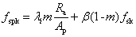 (20)

式中：f_{spk} ——复合地基承载力特征值（kPa）；

A_{p} ——螺杆灌注桩直杆段横截面积(m²)；

R_{a} ——螺杆灌注桩单桩竖向承载力特征值（kN），按本标准式（1）计算；
f_{sk} ——处理后桩间土承载力特征值（kPa），可按地区经验 确定，如无经验时，对于一般黏性土地基，可取天然 地基承载力特征值，松散粉土、砂土可取天然地基承载力特征值（1.1～1.4）倍；

——单桩承载力发挥系数，可按地区经验取值，无地区经验时可取1.0；

m ——面积置换率，m=d12/de2；d1为螺杆灌注桩直杆段直径（m），de为一根桩分担的处理地基面积的等效圆直径（m）；等边三角形布桩de=1.05s，正方形布桩de=1.13s，矩形布桩，s、s1、s2分别为桩间距、纵向桩间距和横向桩间距；

β——桩间土承载力发挥系数，可按地区经验取值，无地区经验时可取0.9~1.0。
    - 螺杆灌注桩桩身混凝土强度等级不应小于C25，且应符合下列规定：

a) 作为复合地基增强体的螺杆灌注桩桩身强度应满足式(21)、(22)的要求。
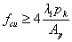 (21)
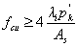 (22)
b) 当复合地基承载力进行深度修正时，螺杆灌注桩桩身强度应满足式(23)、(24)的要求。
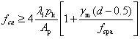 (23)
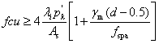 (24)
c) 作用于直杆段的轴向压力应按（25）式计算：
(25)
d) 对于端承桩或长径比小于15的嵌岩桩，作用于螺纹段顶截面的轴向压力应按（26）式计算：
(26)

e) 其他情况，作用于螺纹段顶截面的轴向压力应按（27）式计算：
(27)

式中：f_{cu}——桩体试块（边长150mm立方体）标准养护28d的立方体抗压强度平均值（kPa）；

——作用于直杆段的轴向压力计算值（kN）；

——作用于螺纹段顶截面的轴向压力计算值（kN）；

γ_{m}——基础底面以上土的加权平均重度(kN/m³)，地下水位以下取有效重度；

d ——基础埋置深度（m）；
f_{spa}——深度修正后的复合地基承载力特征值（kPa）。
    - 螺杆灌注桩复合地基变形计算应按现行GB 50007的有关规定执行。
  - 螺杆灌注桩施工
    - 基本规定
      - 螺杆灌注桩的施工质量管理应符合现行国家施工技术标准规范的要求，且应建立健全质量保证体系、施工质量控制和检验制度。
      - 螺杆灌注桩施工应采用螺杆桩机，螺杆桩机应满足下列要求：
a) 配备直流动力装置和加压装置；
b) 具有能实现同步控制技术的自动控制系统；
c) 采用组合式齿状螺纹钻具；
d) 动力装置额定直流输出扭矩不小于250kN·m。
      - 施工前应结合静载验进行成桩工艺试验，确定钻进速度、钻杆提升速度、泵送速度、加压力、混凝土充盈系数等工艺参数。试桩数量不宜少于3根。
      - 螺杆灌注桩施工桩顶标高宜高出设计桩顶标高0.5m～1.0m。
      - 螺杆灌注桩的混凝土充盈系数应符合设计要求且不应小于1.0。
      - 螺杆灌注桩施工的允许偏差应满足表10、表11的规定。
- 螺杆灌注桩桩基础施工允许偏差
桩径允许偏差（mm） | 垂直度允许偏差（%） | 桩位允许偏差（mm）
桩径允许偏差（mm） | 垂直度允许偏差（%） | 1～3根桩、条形桩基沿垂直轴线方向和群桩基础中的边桩 | 条形桩基沿轴线方向和群桩基础的中间桩
不小于设计值 | 1 | d₁/6且不大于100 | d₁/6且不大于150

- 螺杆灌注桩复合地基施工允许偏差
桩径允许偏差（mm） | 垂直度允许偏差（%） | 桩位允许偏差（mm）
桩径允许偏差（mm） | 垂直度允许偏差（%） | 条基布桩 | 满堂布桩
0，+50 | 1 | ≤0.4d₁ | ≤0.25d₁

    - 施工准备
      - 螺杆灌注桩施工前应具备下列资料：
a) 施工场地岩土工程详细勘察报告；
b) 场地平面布置图；
c) 螺杆灌注桩施工图；
d) 建筑场地和邻近区域内的建筑物、地下管线、地下构筑物等的相关资料；
e) 桩基工程施工组织设计或施工方案；
      - 施工前应清除地上和地下障碍物并平整场地，按平面布置图的要求做好施工现场的施工道路、供水供电、施工设施布置、材料堆放等有关布设。
      - 施工前应进行图纸会审，编制专项施工方案，做好技术交底和原材料质量检验工作。
      - 桩位放线定位前应测量定位点和水准基点，并采取妥善措施加以保护。根据设计桩位图在施工现场布置桩位，桩位确定后应填写放线记录，桩位点应设有不易破坏的标记，并复核桩位位置以减少偏差、避免漏桩，经有关部门验线合格后方可施工。
      - 螺杆灌注桩施工现场应符合下列规定：
a) 施工场地应平整，施工工作面应满足桩机工作要求，天然地基承载力特征值不宜小于120kPa；
b) 施工场地内应有完善的排水设施；
c) 水、电等应满足施工要求。
      - 螺杆灌注桩成桩工艺试验应符合下列规定：

a) 试验点位的岩土条件应具有代表性；
b) 应记录成孔深度、成孔直径、成孔时间、加压力及分层钻进扭矩等参数；
c) 应确定混凝土缓凝时间、充盈系数等指标；
d) 应对桩顶和地面土体的竖向和水平位移进行监测；
e) 遇有挤土敏感土层、易窜孔土层时应确定合理施工间距；
f) 应根据成桩工艺试验结果确定施工工艺及其控制参数。
    - 施工流程
      - 螺杆桩施工工艺流程宜按图1执行：
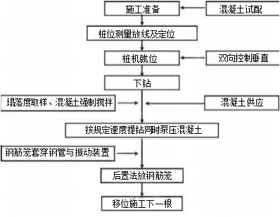
- 螺杆桩施工工艺流程
    - 施工控制
      - 螺杆灌注桩施工应按表12选择施工工艺。
- 螺杆灌注桩成桩工艺
桩段 |  | 下钻 | 提钻
直杆段 | 常规工法 | 正向同步 | 正向同步
直杆段 | 坚硬土层 | 正向非同步 | 正向同步
螺纹段 |  | 正向同步 | 反向同步

      - 螺杆灌注桩施工应根据试桩的结果和地层的渗透性、挤土效应情况确定合理的施工顺序。
      - 螺杆桩机就位后必须保证平整、稳固，成桩过程中不应发生倾斜和偏移，桩机上应设置控制深度和垂直度的仪表或标尺，并应在施工中进行观测记录。
      - 螺杆灌注桩的施工顺序宜符合下列规定：
a) 对于密集桩群，宜由中间向两个方向或四周对称施工；
b) 当一侧毗邻建筑物时，宜由毗邻建筑物处向另一方向施工；
c) 根据基础的设计标高，宜先深后浅施工；
d) 根据桩的规格，宜先大后小、先长后短施工；
e) 根据桩的布置，宜先密后疏施工；
f) 当土层为软土、松散填土或液化土层时，宜采用跳桩施工。

      - 螺杆灌注桩的成孔应符合下列规定：
a) 钻进过程中，应正向旋转钻进，螺纹段采用正向同步钻进；桩机施加扭矩的同时应施加竖向压力，钻至设计深度前，不得反向旋转或提升钻杆；
b) 钻至设计深度后，应正向或反向旋转提钻，并应同时泵送混凝土。螺纹段应采用同步提钻，直杆段应采用非同步提钻。
      - 螺杆灌注桩的终孔标准应结合工程地质情况、桩端持力层性状及桩端进入持力层的钻进速度、钻进扭矩等因素综合确定：
a) 对于摩擦型桩，应以控制桩长为主，以控制加压力、钻进扭矩为辅；
b) 桩端持力层为坚硬、硬塑的黏性土，中密以上的粉土、砂土、卵石，极软岩～软岩时，应以控制加压力、钻进扭矩为主，以控制桩长为辅。
      - 最大提钻速度应符合表13的规定。

- 最大提钻速度
桩径（mm） | 300 | 400 | 500 | 600 | 700以上
提钻速度（m/min） | ≤5.0 | ≤3.0 | ≤1.8 | ≤1.2 | ≤1.0
      - 螺杆灌注桩桩身混凝土应符合下列规定：
a) 施工前应按设计要求通过试验确定混凝土配合比，混凝土坍落度宜为180mm～240mm；
b) 粗骨料粒径宜为5mm～15mm，细骨料宜为中粗砂，混凝土水泥用量不宜小于400kg/m³，初凝时间不宜少于6h。
      - 螺杆灌注桩泵送混凝土宜符合下列规定：
a) 提钻及泵送过程应连续进行，提钻速度应与混凝土泵送量相匹配，钻杆管内的混凝土高度高于钻头不宜小于2m；
b) 混凝土泵料斗内的混凝土应连续搅拌。泵送混凝土时，料斗内混凝土的高度不得低于400mm；
c) 混凝土输送泵管布置宜减少弯道、保持水平，输送泵管应保证密封良好，输送泵管下应垫实；

d) 当气温高于30℃时，应采取降温、隔热措施。
      - 螺杆灌注桩钢筋笼制作、安装应符合下列规定：
a) 钢筋笼的材质、尺寸应符合设计文件规定，制作允许偏差应符合表14的规定；
- 钢筋笼制作允许偏差
项目 | 允许偏差（mm）
主筋间距 | ±10
箍筋间距 | ±20
钢筋笼直径 | ±10
钢筋笼长度 | ±100

b) 钢筋笼制作应符合国家现行JGJ 107、JGJ 18和GB 50204的有关规定；
c) 螺旋箍筋与主筋应采用焊接，不得采用绑扎连接；
d) 钢筋笼的加劲箍筋宜设在主筋内侧；
e) 钢筋笼底部应收口，形成漏斗状；
f) 钢筋笼应设置混凝土保护块或耳筋；
g) 搬运和吊装钢筋笼时，应采取有效措施防止钢筋笼变形；
h) 混凝土压灌结束后，应立即将钢筋笼对准孔位，插至设计深度；
i) 钢筋笼安装使用钻机副卷扬或吊车进行吊装，平板振动器上焊接大刚度钢管，钢管从钢筋笼内部伸入钢筋笼，将平板振动器的振动力传递至钢筋笼底部，将钢筋笼拉入桩体。
j) 大直径螺杆灌注桩钢筋笼内可根据设计要求放置声波检测管，声波检测管的安放应符合相关规定。

      - 混凝土灌注须留混凝土试件，每灌注50m³混凝土应取1组试件；每个灌注台班灌注量不足50m³时应每个灌注台班取1组试件。
      - 清土和截桩时，不得造成桩顶标高以下桩身断裂或桩间土扰动。
      - 当基桩龄期达14天后方可破除桩头，素混凝土桩可用手提切割锯割除桩头，钢筋混凝土桩宜采用专门的机械，也可采用风镐将桩头凿至设计标高，严禁横向锤击桩头。
      - 褥垫层铺设宜采用静力压实法，当基础底面下桩间土的含水量较低时，也可采用动力夯实法，夯填度不应大于0.9。
      - 在施工过程中应按本规程附录G、附录H要求做好记录。
  - 质量检验与验收
    - 一般规定
      - 桩基工程应进行桩位、桩长、桩径、桩身质量、承载力的检验。
      - 桩基工程的检验应按时间顺序分为施工前检验、施工过程检验和施工后检验三个阶段。
      - 对砂、石子、水泥、钢材等桩体原材料质量的检验项目和方法应符合湖北省现行有关标准的规定。
    - 施工前检验
      - 施工前必须对桩位进行复测。
      - 施工前应进行下列检验：
a) 应对拌制混凝土的原材料的质量与计量、混凝土配合比、坍落度等进行检查；商品混凝土应有合格证和搅拌站提供的质量检查资料。
b) 应对钢筋规格、焊条规格、品种、焊口规格、焊缝长度、焊缝外观和质量、主筋和箍筋的制作偏差进行检查。
      - 施工前应先做试验桩。试验桩检测应依据设计要求确定的基桩受力状态采用相对应的载荷试验方法确定单桩极限承载力标准值；试验桩数量在同一条件下不应少于3根；当预计工程桩总数小于50根时，试验桩数量不应少于2根。
    - 施工过程检验
      - 施工过程中应进行下列检验：

a) 灌注混凝土前，应对已成孔的孔深和垂直度进行检验；
b) 应对钢筋笼安放的实际位置进行检查，并填写相应质量检测、检查记录；
c) 混凝土灌注应检查单桩灌注方量，记录灌注完成时间，计算充盈系数。
      - 复合地基褥垫层材料应进行检验。
    - 施工后检验
      - 施工完成后应按灌注桩基础或复合地基的要求检查桩位偏差和桩顶标高。
      - 工程桩应进行承载力和桩身质量检验。
      - 存在下列情况之一的桩基工程，应采用静载荷试验对工程桩单桩竖向承载力进行验收监测，检测数量应根据桩基设计等级，按现行DB42/242确定：
a) 施工过程变更了工艺参数或施工质量出现异常；
b) 地质条件复杂、桩的施工质量可靠性低；
c) 设计文件有明确的检测要求的。
      - 除对桩身灌注时预留的混凝土试件进行强度等级检测外，尚应对桩身完整性进行现场检测。检测方法可采用动测法，对于大直径螺杆灌注桩还可采取钻芯法、声波透射法；检测数量应根据现行DB42/242确定。
      - 复合地基承载力可采用复合地基静载荷试验、单桩静载荷试验确定，试验方法应按现行GB50007、JGJ79、DB42/242执行。
    - 工程质量验收
      - 当桩顶设计标高与施工场地标高相近时，基桩的验收应待基桩施工完毕后进行；当桩顶设计标高低于施工场地标高时，应待开挖到设计标高后进行验收。
      - 验收应包括下列资料：
a) 岩土工程勘察报告、桩基施工图、图纸会审纪要、设计变更单及材料代用通知单等；
b) 经审定的施工组织设计、施工方案及执行中的变更单；
c) 桩位测量放线图，包括工程桩位线复核签证单；
d) 原材料的质量合格证和检验报告；
e) 施工记录及隐蔽工程验收文件；
f) 成桩质量检查报告；
g) 单桩承载力、复合地基承载力检测报告；
h) 基桩竣工平面图及桩顶标高图；
i) 其他必须提供的文件和记录。
      - 螺杆灌注桩工程验收附符合本节规定外，尚应符合现行DB42/242的规定。

本标准用词用语说明

1 为了便于在执行本标准条文时区别对待，对要求严格程度不同的用词说明如下：
1）表示很严格，非这样做不可的用词：
正面词采用“必须”；反面词采用“严禁”。
2）表示严格，在正常情况下均应这样做的用词：
正面词采用“应”；反面词采用“不应”或“不得”。
3）表示允许稍有选择，在条件许可时首先这样做的用词：
正面词采用“宜”，反面词采用“不宜”；
表示有选择，在一定条件下可以这样做的，采用“可”。
2 规程中指定应按其他有关标准、规范执行时，写法为：“应符合……的规定”或“应按……执行。

- （规范性）
螺杆灌注桩示意图
图A.1表示了螺杆灌注桩各个构造部位
图A.1
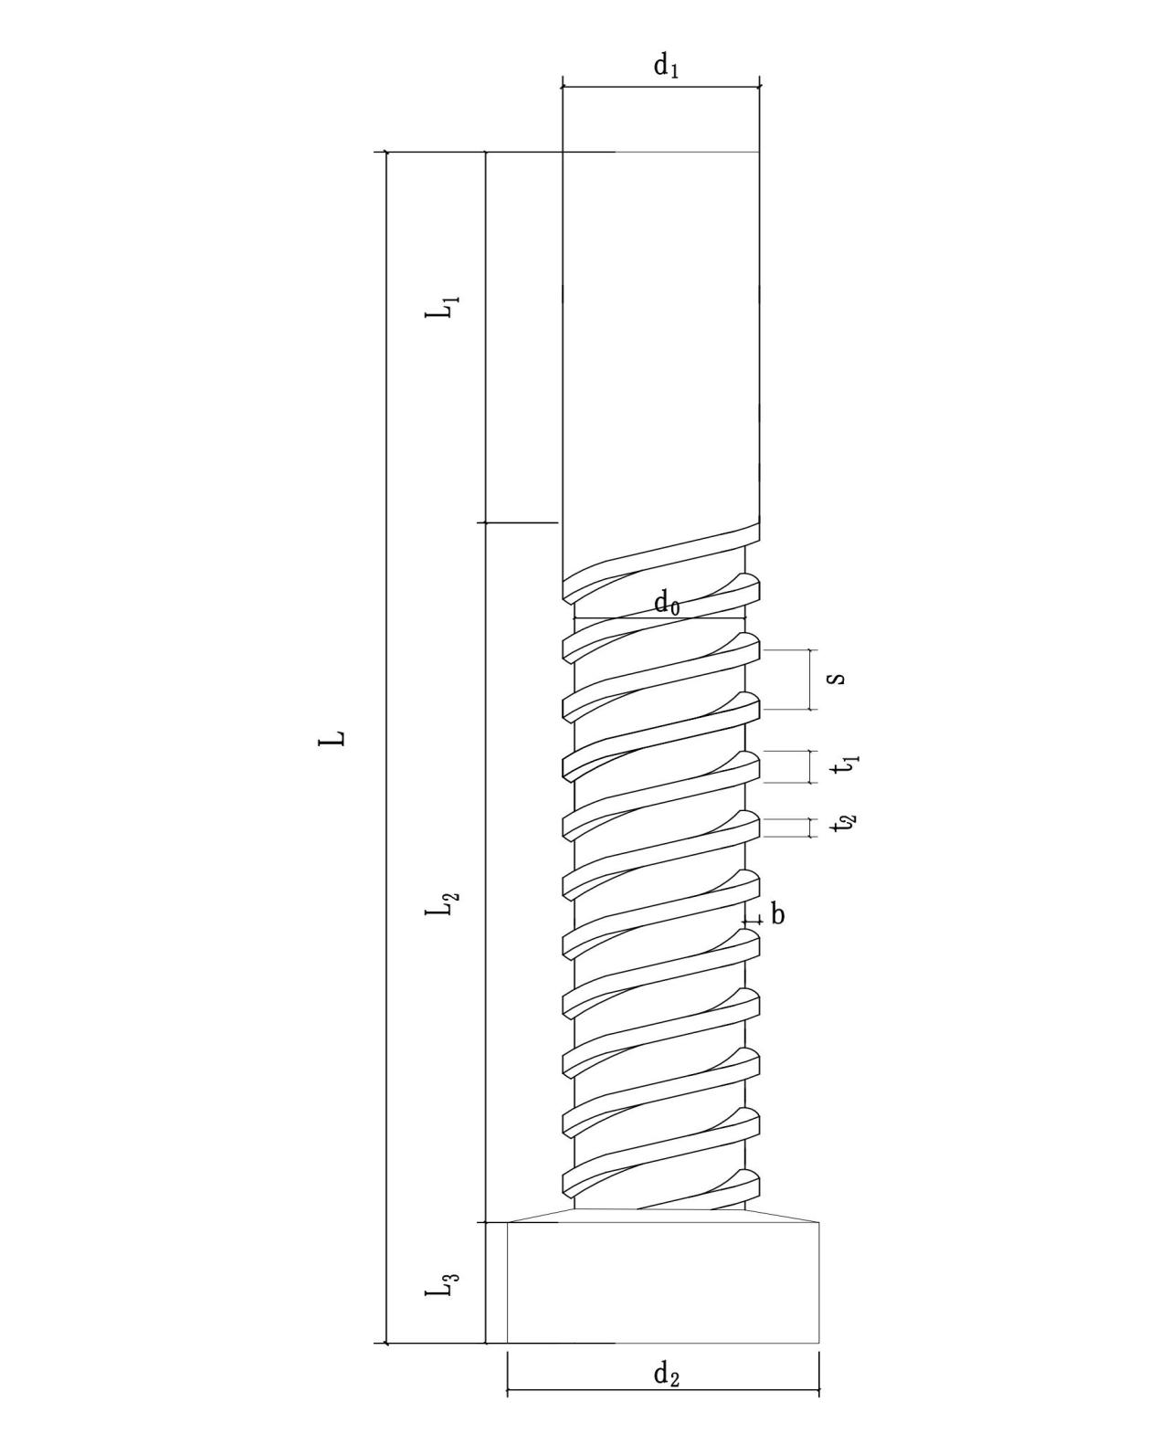
说明：L—设计桩长；L₁—直杆段长度；L₂—螺纹段长度；L₃—扩大体段高度；d₂—扩大体外径；d₁—外径；d₀—内径；t₁—螺牙根部厚度；t₂—螺牙端部厚；b—螺牙宽度；s—螺距。

- （资料性）
螺杆灌注桩桩型
图B.1为部分螺杆灌注桩桩型示意图
图B.1
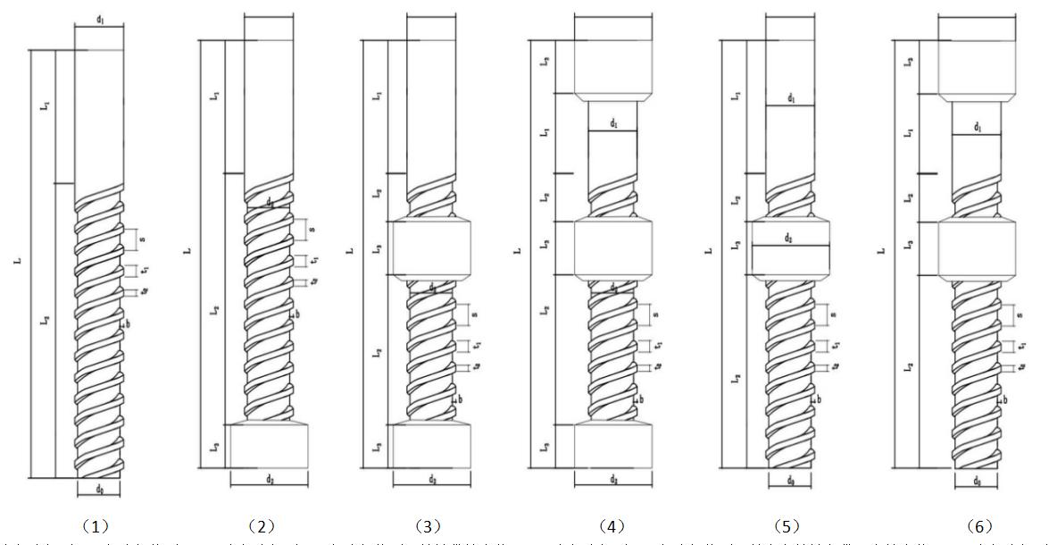

说明：（1）上部直杆型，下部为螺纹型;（2）上部直杆型，下部为螺纹型，桩端带扩大体;（3）上部直杆型，下部为螺纹型，桩身和桩端各带一个扩大体;（4）上部直杆型，下部为螺纹型，桩身带三个扩大体;（5）上部直杆型，下部为螺纹型，桩上部带一个扩大体;（6）上部直杆型，下部为螺纹型，桩上部带两个扩大体。

- （资料性）
组合式齿状螺纹钻具
图C.1表示了螺杆灌注桩施工使用的组合式齿状螺纹钻具
图C.1

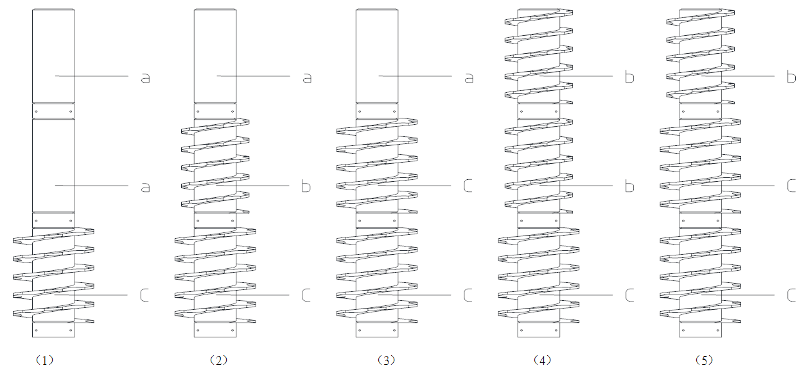
说明：a为光壁杆；b、c为齿状螺纹钻杆；且b外径＜c外径;
- 从上到下为a+a+c;（2）从上到下为a+b+c;（3）从上到下为a+c+c;（4）从上到下为b+b+c;（5）从上到下为b+c+c。
根据土层情况采用各类不同直径的钻杆排列组合，使钻具外径从上到下由小直径变为大直径直至与设计桩长等径的组合式齿状螺纹钻具，可以有效的排出土体中的气体，使钻进过程阻力减少，效率以及桩身质量得到保证。

- （资料性）
螺杆灌注桩成桩工艺过程示意图
图D.1为螺杆灌注桩成桩过程示意图
图D.1
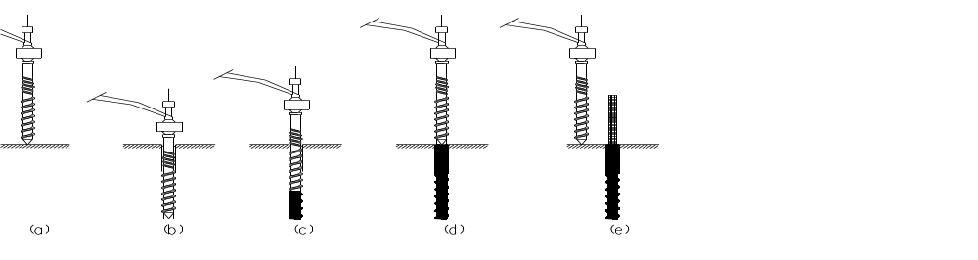
说明：(a)第一步：钻机对准桩位；(b)第二步：钻杆正向非同步钻进至直杆段设计深度；(C) 第.步：钻杆正向同步钻进至桩底，形成桩的螺纹段；(d)第四步：在同步反转提钻同时泵机 利用钻杆作为通道，保持额定泵压和泵速在高压状态下使混凝土形成下部螺纹状桩体和上部 圆柱状桩体；(e)混凝土浇筑完毕，采用后插筋法安置钢筋笼，形成螺杆桩。

- （资料性）
螺杆灌注桩扩大体施工示意图
图E.1为螺杆灌注扩大体施工过程示意图
图E.1

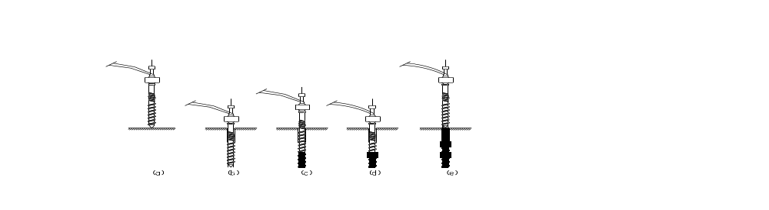

说明：(a)第一步：钻机对准桩位；(b)第二步：钻杆正向非同步钻进至直杆段设计深度；(C) 第三步：钻杆正向同步钻进至桩底，形成桩的螺纹段；(d)第四步：同步反转提钻到一定高度后，同步正转下钻至扩大体底面设计标高后同步反转提钻至设计标高，同时泵机连续泵送混凝土 利用钻杆对混凝土的挤压形成桩身扩大体；(e)可在桩身任意部位形成一个或多个桩身扩大体。

- （资料性）
消除挤土效应的屏障技术示意图
图F.1为螺杆灌注桩消除挤土效应的屏障技术示意图
图F.1
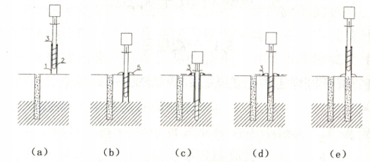
说明：1 一屏障钢管（上下敞开、周边封闭的横截面为圆形）；2—连续齿状螺纹挤土型钻具；3一定位销：（a）将屏障器用定位销定位在钻具上：（b）将钻具往下正向旋转钻进，带动屏障器进入土中至设计要求消除挤土效应的深度时即停止下钻，从屏障器内逸出的淤泥质土或饱和性黏土从屏障器上端排出；（c）取出定位销，将钻具及屏障器分离，屏障器不动， 钻具釆用挤压土体成孔继续往下钻进至桩的设计深度；（d）钻具反向旋转上提，同时浇筑混凝 土或水泥浆形成带螺纹状的挤土型桩体，也可采用钻具正向旋转上提，形成直杆状的挤土型 桩体：（e）至屏障器上端定位销位置时停止上提，插上定位销，将连续螺纹状挤土型钻具及 屏障器连接定位。连续螺纹状挤土型钻具继续正向旋转上提并带动屏障器上提，同时连续浇 筑混凝土或水泥浆至地面，形成直杆状桩体。最终形成上部为取土型、下部为挤土型的部分挤土型

- （资料性）
螺杆灌注桩施工记录表
表G.1为螺杆灌注桩施工记录表范本
表G.1

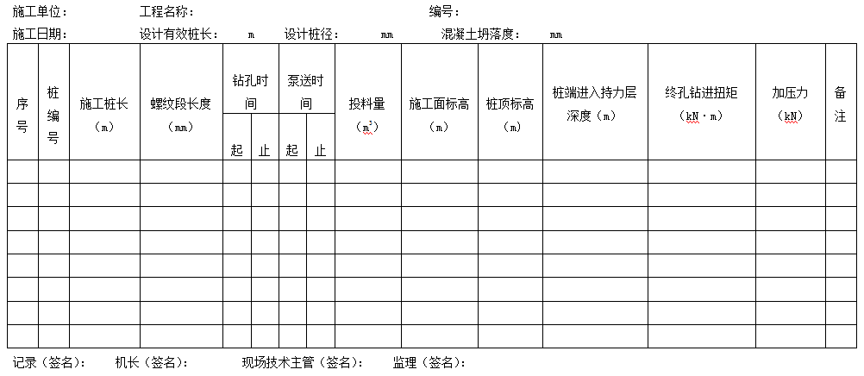

- （资料性）
螺杆灌注桩质量控制记录表
表H.1为螺杆灌注桩质量控制记录表范本
表H.1

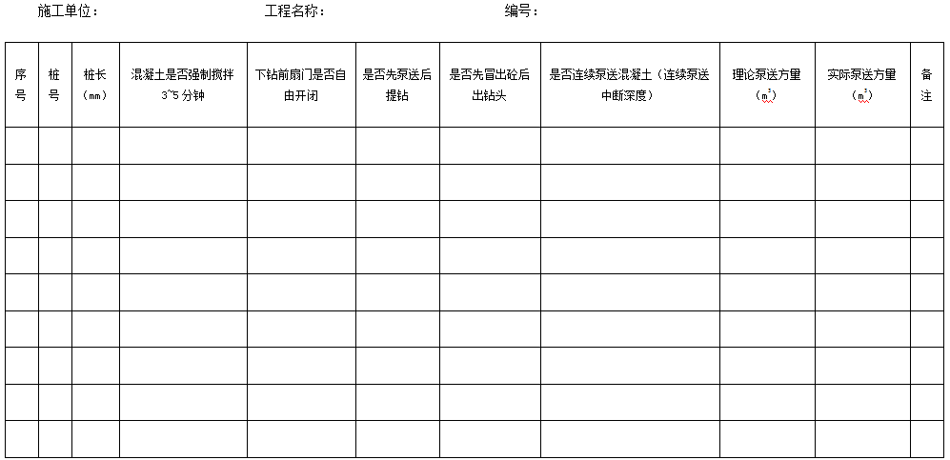
- （资料性）
螺杆灌注桩桩基设计说明

设计说明
一、设计依据：
1、XXXX勘察院提供的《XXXX岩土工程勘察报告》（工程编号：XXXX），当发现地质条件与勘察报告和设计文件不一致、或遇到异常情况时，应通知有关人员协同处理；
2、湖北省工程建设地方标准《螺杆灌注桩技术标准》XXXXX-XXX-XXXX；
3、《建筑桩基技术规范》 JGJ 94-XXXX；
4、《建筑地基基础设计规范》GB 50007-XXXX；
5、《建筑基桩检测技术规范》JGJ 106 -XXXX。
二、设计说明：
1、本工程桩型为螺杆灌注桩；
2、螺杆灌注桩设计参数详桩表。
三、施工说明：
1、施工前应先做成孔成桩试验,打试桩，并做静载试验，试验结果应及时通知设计院，以便根据试验结果确定是否需要调整桩设计参数；
2、施工采用桩机同步技术旋转挤压土体成孔，管内泵送混凝土成桩。混凝土灌注充盈系数≥1.10；水泥用量≥400kg/m³混凝土,粗骨料粒径5～15mm，细骨料为中粗河沙，缓凝时间不少于8小时，混凝土塌落度220～240mm。桩身的混凝土设计强度等级为：C (水下),在浇注混凝土时应按照规范采用相应的施工配比；
3、桩机钻杆垂直度小于等于1%，采用钻机塔架双面控制技术措施；
4、当气温高于30℃时,宜在输送泵管上覆盖隔热材料,每隔一段时间应洒水降温；
5、开工前应试打桩,确定混凝土用量并换算成泵机打泵数量（泵量/每根桩）,确定提升速度,确保混凝土用量不得少于规定用量；
6、钻机主桅杆应在明显位置标明钻杆深度尺寸；
7、混凝土必须连续泵送，泵机采用60B泵或80泵；
8、桩顶混凝土超灌高度不小于500mm；
9、钢筋笼采用后置式安装。制作的钢筋笼,其接头采用焊接,应遵守《混凝土结构工程施工及验收规范》(GB50204)；
10、本工程螺杆灌注桩的主筋,螺旋箍筋和加劲箍筋等焊接成钢筋笼，若分段制作，钢筋笼连接时应采用焊接，接头须错开，焊条采用E43及E50型，钢筋笼沿桩长间隔1.5m设置Ф12加劲箍筋,主筋和箍筋均不做弯钩，应采用焊接，最底下一道箍筋应对准主筋底端焊牢，主筋在同一截面,主筋端部为锥形；
11、基槽开挖时，严禁在桩身部分用重锤或挖斗横向锤击或撞击，否则造成浅层断桩由基槽开挖施工方负责；
12、桩径允许偏差为不小于设计值，垂直度允许偏差为1.0％。
13、1～3根桩、条形桩基垂直轴线方向和群桩基础中的边桩允许偏差为d₁/6且不大于100mm，条形桩基沿轴线方向和群桩基础的中间桩允许偏差为d₁/4且不大于150mm。
四、桩基检测：
1、单桩竖向抗压承载力采用静载试验检测，检测桩数量不少于桩总数的1%,且不少于3根。当工程桩总数小于50根时，检测数量不应少于2根。
2、工程桩应进行桩身完整性检测。采用低应变法进行检测;检测桩数不少于总桩数的30%，且不得少于20根。动测检验按《建筑基桩检测技术规范》JGJ 106执行。
- （资料性）
螺杆灌注桩复合地基设计说明

设计说明
一、设计依据：
1、XXXX勘察院提供的《XXXX岩土工程勘察报告》（工程编号：XXXX)
2、湖北省工程建设地方标准《螺杆灌注桩技术标准》XXXXX-XXX-XXXX；
3、《建筑地基基础设计规范》GB 50007-XXXX；
4、《建筑地基处理技术规范》JGJ 79-XXXX；
5、《建筑桩基技术规范》 JGJ 94-XXXX。
二、设计要求：
1、本工程复合地基承载力特征值不小于 kPa；
2、建筑物最大最终沉降量不超过 mm。
三、地基处理技术方案
1、本工程±0.000绝对标高为 m，采用螺杆灌注桩复合地基处理；
2、本工程刚性桩采用:螺杆灌注桩；
3、本工程螺杆灌注桩桩径 mm,桩顶设计标高 m，有效桩长 m，单桩承载力特征值 kN，桩矩形布置,平均桩间距 m，共 根桩；
4、本工程基底持力层为第 层 层，地基土承载力为 kPa，桩端持力层为第 层 层；
5、桩身材料采用C 预拌混凝土。专利桩机旋转挤压成孔，管内泵送混凝土成桩施工，坍落度 mm，混合料配比由试验室配合比确定；
6、在基础底板下与螺杆灌注桩桩顶之间铺设 mm厚的褥垫层，铺设尺寸为基础外边线外扩250mm，褥垫层材料采用粒径5～16mm的碎石,褥垫层压实后的厚度与虚铺厚度之比不大于0.9，褥垫层技术是复合地基的核心技术，应对褥垫层进行检查验收并满足设计要求后方可进行下道工序。
四、施工说明
1、施工桩顶标高应高出设计桩顶标高不少于0.5m。清土和截桩时，应至少预留0.5m用人工清除，以免造成桩顶标高以下桩身断裂和扰动桩间土；
2、混凝土必须连续泵送，泵机采用60B泵或80泵，混凝土塌落度 mm；
3、桩身混凝土充盈系数不小于1.10;
4、褥垫层的施工以夯填度控制；
5、成桩过程中，抽样做混凝土试块，每台机械一天应做一组(3块)试块(边长为150mm的立方体),标准养护，测定其立方体抗压强度；
6、施工桩体垂直度允许偏差为1%，桩位允许偏差为桩径的0.40倍。
五、检测要求
1、承载力检验应采用复合地基载荷试验和单桩静载荷试验；
2、复合地基试验荷载为 kPa,单桩静载试验荷载为 kN；
3、承载力检验宜在施工结束28d后进行，其桩身强度应满足试验荷载条件；复合地基静载荷试验和单桩静载荷试验的数量不应少于总桩数的1%，且每个单体工程的复合地基静载荷试验的试验数量不应少于3点，达不到设计要求时应及时通知有关单位采取补救措施；
4、采用低应变动力试验检测桩身完整性，检查数量不低于总桩数的10%。
六、其它
1、其它未尽事宜详见相应规范。

湖北省地方标准

螺杆灌注桩技术规程

DB 42/T XXX-2022

条文说明

螺杆灌注桩技术规程

1范围

螺杆灌注桩技术原称“半螺丝桩技术”，由于这种技术在应用时可根据实际需要调整“螺”与“杆”的比例，“半螺丝桩”的叫法有一定局限性，现已统称为“螺杆灌注桩”，主要用于以承受竖向抗压及抗拔为主的基桩或复合地基增强体。螺杆灌注桩技术专利名称包含《半螺丝桩及其成桩工法》（专利号03128265.2）、《螺杆桩、螺纹桩成桩设备及成桩工法》（专利号200610019756.6）、《一种正反向等径螺杆桩和钻具及其成桩工法》（专利号201810349449.7）、《一种螺杆桩和组合式钻具》（专利号201820415803.7）。目前，在螺杆灌注桩基础上已衍生了一系列桩型及其工法，形成螺杆灌注桩成套技术体系。
螺杆灌注桩是一种带螺牙的异形混凝土灌注桩，它采用带自控装置的螺杆桩机施工,通过特制的组合式齿状螺纹钻具钻进，自控系统严格控制钻杆提升速度与旋转速度同步，钻至设计深度在土体中形成带螺纹的钻孔后，混凝土由高压泵输送至空心螺纹钻杆由钻头泵出，在孔中填实形成桩侧带正反螺纹的混凝土桩基。该技术具有单桩承载力高、成桩速度快、不坍孔、无沉渣、无噪音、无泥浆排放及整体造价低的特点。
近年来，螺杆灌注桩已在湖北省及全国近20个省市自治区及多个行业推广应用，主要应用于高层和超高层建筑。螺杆灌注桩在湖北、海南、广东、广西、四川、重庆、陕西等成功实现了桩身带扩大体的螺杆灌注桩，并写入了新的地方规程。某项目直径600mm螺杆灌注桩，桩长26米，桩端持力层为硬塑粉质粘土，在螺杆灌注桩桩端及中部（粗砂层）共设置了两个扩大体，经现场单桩静载试验，加载至8000kN时，沉降14.45mm。

3术语和符号
3.1术语
3.1.1 螺杆灌注桩系列技术不仅在外形上包含了上部直杆、螺纹与直杆并存的桩身构造，即当前为业界广泛熟知的“螺杆桩”；更重要的是，在施工方法上采用专用的螺杆桩成桩设备与组合式齿状螺纹钻具（见附录C），顺时针旋转成孔成形至设计深度，利用泵机挤压混凝土，从钻杆底压出混凝土，并正向或反向旋转提钻杆、保持钻杆内与土体周边介质的压力差，不得中断混凝土，逆时针旋转提升混凝土，通过挤压了形成下部螺丝型结构部分。经过多年的工程实践以及桩工机械效能的跨代提升，现在已可实现在桩身任意部分形成桩身扩大体的“膨胀螺丝”构造手段，并形成正反等径螺纹形状，通过大扭矩旋转挤压成型保证桩侧地基土剪切滑动面的完整或基本完整，从而大幅提升单桩承载力。
螺纹的成型方式可分为两大类：
第一类，剪切成型；
第二类，挤压成型。
剪切成型工艺所形成的螺纹，仅仅是改变了桩与土之间的接触状态，即增大了桩与土之间的摩擦系数，而且在剪切过程中对原状土进行了扰动，因而对桩承载力的提升作用有限；而挤压成型工艺所形成的螺纹，通过严格的正反旋同步和介质压力，保持并提升了原状土的力学性状，在理论上桩承载力的本质是土的剪切强度，尽管本标准仍将其简化为侧阻增强系数，但挤压成型螺杆灌注桩的侧阻增强系数要高于和有别于其他剪切成型的螺纹桩。
3.1.2-3.1.4 同步技术和非同步技术是通过螺杆灌注桩机高精度自控系统实现，使钻具旋转速度和主卷扬（为动力头和钻具提供竖向力卷扬器）竖向位移速度按照自控系统预定参数而形成相应比例关系的一种控制技术。需要指出的是，实现同步技术的关键是桩机需要具备加压装置。
3.1.5-3.1.11 螺杆灌注桩桩身结构具有一定的特殊性，比普通灌注桩更为复杂。螺杆灌注桩内径、螺杆灌注桩外径、螺牙厚度、螺牙宽度、 螺距的大小，都直接影响螺杆桩的受力机理、承载力与稳定性。
螺杆灌注桩受力较为特殊，螺牙宽度、螺纹间距和深度不同，其承载力机理发挥也不同，但为方便设计，假定螺杆桩承载力由端承力和按螺杆灌注桩外径形成的侧面提供的侧阻力提供，提出了等效侧阻的概念。等效侧阻就是桩侧提供的承载力除以桩侧的面积。
3.1.12 螺杆灌注桩桩身扩大体是在桩身较硬土层部分和桩端通过专用螺杆桩机钻具重复压灌混凝土形成扩大腔体，同时对扩大体周围土层进行挤密，提高了桩的整体承载力。

4 基本规定
4.2 场地内存在流塑状淤泥或其他挤土效应明显的饱和软土时，应优先考虑采用跳打施工，在试桩时分别进行不同间距条件下的施工，得出合理施工间距。如跳打施工难以实施，可采用附录F所示屏障技术进行施工，但由于该方法对工效影响较大，对混凝土缓凝的要求也较严格，因此当挤土效应非常明显才考虑使用本方法，如工期允许，宜先将场地软土硬化后再施工，其整体经济性优于屏障技术。
4.3 复合地基是指由地基土、竖向增强体、褥垫层等组成，可以共同承担荷载的人工地基。螺杆灌注桩可用于复合地基中的增强体。当地基土为欠固结土、可液化土等特殊性土，采用螺杆灌注桩复合地基时，设计时综合考虑土体的特殊性质，采取相应的技术措施，以保证处理后的地基土和增强体共同承担荷载。

5勘察
5.4 螺杆灌注桩成孔、成桩施工受周边环境、地层条件、基坑开挖顺序、桩的施工顺序及机械施工能力等因素的制约。螺杆灌注桩在饱和土体中成桩会产生一定的超孔隙水压力，故应在掌握可靠资料的基础上，综合分析成桩可能性及对周围环境的影响，防止对场地内已成桩和周边建筑物、地下管线产生危害。

6桩基设计
6.1一般规定
6.1.4 螺杆灌注桩扩大体的设置原则，一是选择设置扩大体的土层地基承载力高、地层结构稳定且符合设置扩大体持力层的厚度要求；二是设置扩大体的土层具有比较高的压缩模量和内摩擦角，如中密、密实的砂土和粉土。
螺杆灌注桩根据不同的地质情况和不同的设计要求，桩身构造可多样化：在承载力较高土层，桩身可不设扩大体；可以桩身全长设置扩大体，形成大直径复合“粗桩”，大幅度提高单桩承载能力；在液化土层中可增加复打和复灌次数，增大扩大体长度及直径，固化液化土层，提高基桩抗震能力；通过机械扩孔钻具形成带螺纹的扩大体，进一步提高桩身侧摩阻力。

6.2 基桩构造
6.2.1 螺杆灌注桩以外径为设计桩径，螺杆灌注桩外径尺寸与直杆段外径一致。
6.2.2 目前螺杆桩机采用的钻具标准内径有φ273、φ299和φ340三种规格，施工时可对钻头进行改造，将内径加大至设计要求。
6.2.3 螺杆灌注桩是在全螺纹灌注桩基础上发展而来的技术，由于作用于桩身的轴向压力随着深度的增加而逐渐减小，与全螺纹灌注桩相比，螺杆灌注桩上部的直杆段具有比螺纹段更大的截面积，用于承受桩上部所受的较大荷载，为下部螺纹段发挥作用提供了缓冲和保障。
合理选取螺杆灌注桩直杆段与螺纹段长度，既能充分发挥螺纹段对桩侧阻力的增大作用，又不至于因螺纹段截面面积的减小影响桩身受压承载力。根据现有工程实践经验，螺杆灌注桩螺纹段长度宜为桩长的2/3。
螺杆灌注桩螺纹段对侧阻力有增大作用，螺纹段不能设置在可能产生负摩阻力的地层（如填土、欠固结土、液化土等）。
6.2.4 螺杆灌注桩形成扩大体技术已在在海南、广东、广西、四川、重庆、陕西等省市成功实施。在四川某项目，经现场开挖测量，在形成扩大体段土层复打复灌时，扩大范围灌注了原桩身两倍以上的混凝土方量，所以扩大体段的截面积也相应了增加了两倍以上。
另外，扩大体几何尺寸对扩径体端阻力也有一定的影响，桩顶施加荷载后，扩大体产生楔子效应，扩大体实体核向四周对称外挤，产生了很大的水平力，扩大体处土体变形受到很大的约束，对提高桩端承载力、减小沉降变形也有一定的作用。
6.2.10 螺杆灌注桩属于摩擦桩型，根据现行JGJ94的规定，可以部分配筋，但不小于桩长的2/3。
在8度以上抗震地区，需要通长配筋时，可将钢筋笼设计为分段变径形式，分别满足直杆段和螺纹段的主筋保护层厚度要求，同时应采用有效措施保证钢筋笼的垂直度和偏移量在允许范围内。
6.2.11 现行JGJ94要求桩径为300mm～2000mm的灌注桩正截面构造配筋率为0.2%～0.65%，但对于小桩径应取高值，螺杆灌注桩桩径为300mm～1000mm，因此将螺杆灌注桩正截面构造配筋率提高为0.3～0.65%。
6.2.7 表3与现行JGJ94表3.3.3中部分挤土桩数据相同，适用于一般的可以挤压的土层；施工间距过小时，在淤泥、硬粘土等土层会发生变形、缩径、断桩、偏斜等事故，在饱和粉土、饱和粉细砂等土层成桩时，可能会导致未初凝邻桩中的水泥浆渗漏，从而引发夹泥、缩径、断桩等事故。应尽可能选择大桩距，必要时还应采用跳打方案和屏障技术施工。
6.2.8 屏障技术是在上部为饱和软土，下部为较好土层时采用的一种消除挤土效应的方法，可理解为在套管中进行钻孔成桩，饱和软土的侧向位移被套管阻断，只能通过套管上部的空间被钻杆带出地面，从而在饱和软土中形成取土型桩。进入较好土层后，套管留在原位，钻杆继续钻进并挤土成桩，需要指出，如采用屏障技术，应适当增加直杆段长度，避免因荷载过大导致桩身破坏，详附录E。

6.3 螺杆灌注桩单桩竖向极限承载力
6.3.2 单桩竖向静载荷试验是确定单桩竖向极限承载力最可靠的方法，螺杆灌注桩在海南地区已成功运用于近两百栋建筑，但仍需积累经验，为慎重起见，本标准规定所有桩基设计等级的螺杆灌注桩的基桩承载力采用静载试验确定。初步设计时，可利用地质条件相同的试桩资料和原位测试及端阻力、侧阻力与土的物理指标的经验关系参数计算。
螺杆灌注桩为挤土或部分挤土桩，在初步设计时，地勘中无经验参数的，桩的极限侧阻力标准值和和极限端阻力标准值取值可按本标准表4、表5选取，或参照地勘中预应力混凝土管桩取值，在施工图设计时选取的值根据现场单桩静载试验结果进行验证和调整。
英国科学家Tomlinson于1971年进行的螺纹桩承载力试验中，桩侧土体在形成螺纹式受力状态时，桩侧阻力最高可提高为5倍，但在淤泥土中桩侧阻力几乎没有提高，因此流塑~软塑粘土（淤泥或淤泥质土）的提高系数为1.0，在表6中没有列出。
普通桩和螺杆灌注桩最大区别在桩侧等效侧阻的发挥上，普通桩侧阻为桩土间的抗剪力，而螺杆灌注桩桩侧等效侧阻来源于螺牙间土体的抗剪强度，故螺杆灌注桩等效侧阻和普通桩侧阻的不同表现为土抗剪强度和桩土界面抗剪强度的不同，地基土的内摩擦角大于桩土间的摩擦角，因此本标准提出了螺杆灌注桩的螺纹段侧阻力增强系数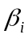。
表6中的数据来自各种地质条件下的试桩结果，包括深厚粘性土15项120根试桩、深厚回填土3项工程17根试桩、砂土13项工程56根试桩、碎石5项工程15根试桩、卵石1项工程3根试桩、强风化岩层2项工程14根试桩、中风化岩层16项工程144根试桩、深厚粉土3项工程9根试桩、岩溶地区2项工程33根试桩、风化岩上覆红黏土1项工程3根试桩，共计414根。
计算螺纹段侧阻力时，应兼顾设计安全性和经济性，按表6取值时不应盲目取高修士，也不宜一味取低值，常用的方法是初步设计单桩承载力时取低值计算理论值，静载试验时取高值估算最大加载值。施工图设计时选用的值根据现场单桩静载试验结果或已有试桩资料进行验证和调整。
此外，螺纹段侧阻力及端阻力计算时采用螺纹段外径。这里要作一个合理简化性假设——假设土体破坏面是直径等于螺纹段外径的圆柱面。这种假设是安全的，因为螺杆灌注桩的螺纹段将应力向土体传递和扩散，使得破坏面不是沿着桩身，而是在桩身外围包络柱整个桩身（即应力泡），实际破坏面积远比假设破坏面要大，见图2。定量地计算实际破坏面的面积非常困难，进行上述假设以简化计算过程，因此按6.3.2条计算螺纹段侧阻力及端阻力采用的均是螺纹段外径，计算结果是安全的。
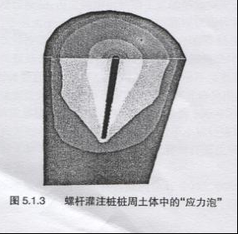
图2 螺杆灌注桩桩周土体中的“应力泡”

6.4 桩身承载力
6.4.3 桩身受压承载力设计值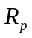与桩身极限受压承载力计算值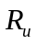二者的关系为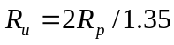，即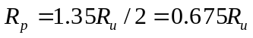，其中1.35系数为单桩承载力特征值与设计值的换算系数（综合荷载分项系数）。本标准式（15）中的0.675即由此来，将桩顶轴向压力设计值减去直杆段侧阻力设计值总值后，验算螺纹段桩身正截面受压承载力。

7 复合地基设计
7.1 复合地基是天然地基在地基处理过程中，部分土体得到增强，或被置换，或在天然地基中设置加筋体，由天然地基土体和增强体两部分组成共同承担荷载的人工地基。在桩顶和基础之间设置一定厚度的散体粒状材料组成的褥垫层，由褥垫层调整桩土共同承担荷载，形成复合地基。
螺杆灌注桩具有承载力高、沉降小、不取土等优点，采用螺杆灌注桩作为复合地基的增强体，复合地基承载力得到大幅度提高，承载力提高幅值既有挤密分量又有置换分量，复合模量大大提高，地基变形更小。
螺杆灌注桩复合地基成功运用于某工程，该工程由3栋29层、商业楼及车库组成，设计桩径400mm，有效桩长21m，复合地基承载力特征值为560kPa，复合地基沉降均满足设计要求。
6.0.5 刚性桩复合地基的褥垫层的材料通常采用砂石材料，可加速桩间土排水固结；同时，当有隔水防潮要求时，褥垫层采用灰土，已有大量工程应用。
规定褥垫层的厚度的建议范围为150mm-300mm，螺杆桩复合地基属于“桩承载力高、桩距大”的情形，因而，设计应当适当增大螺杆桩复合地基褥垫层厚度，考虑控制总体沉降、基坑开挖深度、褥垫层造价等因素。
褥垫层铺设范围宜超过基础边缘不少于褥垫层厚度，褥垫层外围宜设置围梁。当存在基础侧面土质较差、基坑回填质量难以保证、独立基础布桩、单排布桩等四种情形之一时，褥垫层外围宜设置围梁。龚晓南院士主编的浙江省工程建设标准《复合地基技术规程（DB33／1051-2008）》、《刚-柔性桩复合地基技术规程（JGJ/T210-2010）》、《复合地基技术规范（GB/T 50783-2012）》中，均提出“褥垫层外围宜设置围梁”，解说中指出：“垫层外围设置围梁能保证周边的垫层不致流失，并可保证边缘垫层在围梁约束下能很好地发挥作用。在荷载板试验时也要求周围有围梁”。“规程规定褥垫层设置范围宜比基础外围每边大 200mm-300mm，主要考虑当基础四周易因褥垫层过早向基础范围以外挤出而导致桩、土的承载力不能完全发挥。若基础侧面土质较好褥垫层设置范围可适当减小。也可在基础下四边设置围粱，防止褥垫层侧向挤出”。
7.6 螺杆灌注桩复合地基承载力设计时，由于螺杆灌注桩为挤土桩，松散粉土、砂土的天然地基承载力特征值提高1.1倍~1.4倍，强度低的土取大值。
7.7 复合地基增强体的强度是保证复合地基工作的必要条件，必须保证其安全度。作为复合地基增强体的螺杆灌注桩按建筑物基础底面作用在螺杆灌注桩上的压力进行验算，当复合地基承载力验算需要进行基础埋深的深度修正时，螺杆灌注桩桩身强度验算按基底压力验算，分别按本标准式（23）和式（24）进行验算。
作为复合地基增强体的螺杆灌注桩桩身强度，既要验算直杆段桩身强度，也要验算螺纹段顶截面。对于端承桩或长径比小于15的嵌岩桩作用于螺纹段顶截面的轴向压力计算值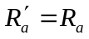，其他情况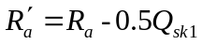。
7.8 螺杆灌注桩作为复合地基的增强体属刚性桩，复合地基沉降计算按国家现行GB50007、JGJ79的有关规定执行。

8 施工

8.1 基本规定
8.1.2 螺杆灌注桩技术经过十余年的工程实践，对于生产设备总结出很多有价值的技术经验，其中，可靠的加压装置、自动高效的同步技术和足够的扭矩动力是保证螺杆桩成桩质量的关键因素，若旋转动力和/或压力不足无法对地基土进行挤压，难以实现螺纹的挤压成型；穿透卵石层、坚硬土层、岩层的桩基旋转动力扭矩宜大于250kN.m。
8.1.3 应重视试验桩阶段的工程参数收集，可为设计提供二次优化的参数，也可根据试桩参数形成工程桩的施工依据，有效保证工程桩质量的稳定性。
8.1.4 《建筑桩基技术规范》（JGJ94-2008）中对不同类型灌注桩的混凝土超灌高度作了具体规定：
（泥浆护壁成孔灌注桩）灌注水下混凝土的质量控制应满足下列要求：应控制最后一次灌注量，超灌高度宜为0.8-1.0m，凿除泛浆高度后必须保证暴露的桩顶混凝土强度达到设计等级。
（长螺旋钻孔压灌桩）桩顶混凝土超灌高度不宜小于0.3-0.5m。
（沉管灌注桩和内夯沉管灌注桩）成桩后的桩身混凝土顶面应高于桩顶设计标高 500mm 以内。
《建筑地基处理技术规范》(JGJ79-2012)7.7.3条对水泥粉煤灰碎石桩复合地基的施工规定：施工桩顶标高高出设计桩顶标高不宜少于0.5m；当施工作业面高出桩顶标高较大时，宜增加混凝土灌注量，提高施工桩顶标高，防止缩径。
《建筑地基基础工程施工质量验收规范》（GB50202-2002）则不加区分基桩的施工工艺，在桩基础的一般规定中，5. 1. 4条统一规定为：灌注桩的桩位偏差必须符合有关规定，桩顶标高至少要比设计标高高出0.5m。

8.2 施工准备
8.2.5 螺杆桩机整机重量为80t〜125t，场地软弱为导致螺杆桩机陷机或发生倾覆事故，施工场地应满足螺杆桩机对地面坡度及接地压力的要求，目前国内钻机装备要求的接地压力一般不低于120kPa。因此软弱场地应进行预处理，如降水、铺设钢板、铺设并夯实厚度大于0.5m的垫层等措施均有良好效果。
7.2.6 施工前进行试成桩工艺试验，一般选择在工程桩位外进行试打，若已有当地静载试验资料和类似土层中的施工经验，也可在工程桩位进行试成孔试验。
重视试成孔试验阶段的工程参数收集，试成孔试验工作应详细记录成孔直径、成孔深度、成孔时间、加压力以及钻进扭矩、进入持力层深度、相邻孔之间的影响等施工工艺参数，以上参数可作为工程桩施工及优化设计的依据。

8.4 施工控制

8.4.5 施工中严格控制钻进速度，刚接触地面时，下钻速度要快。钻进速度应根据土层情况来确定：杂填土、黏性土、砂卵石层为0. 2~0. 5m/min；素填土、黏土、粉土、砂层为1.0〜1. 5m/ min施工前应根据试桩结果进行调整。在钻进过程中，如遇到卡钻、钻机摇晃、偏斜或发现有节奏的声响时，应立即停钻，査明原因，采取相应措施后，方可继续作业，当需停钻时间较长时，应将钻杆提至地表。
8.4.7 提钻速度与泵送速度可根据式（28）和（29）计算，泵送过程应连续进行。
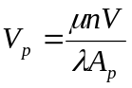 . . . . . . . . . . . . . .(28)
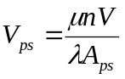 . . . . . . . . . . . . . .(29)
式中：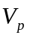、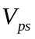 ——直杆段、螺纹段提钻速度（m/min）；
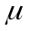 ——混凝土泵填充系数，一般可取0.7~0.8；
——泵送速度（泵/min）,一般为8~12泵/min，混凝土泵行程较大时取低值；
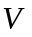——每泵理论体积（m³），根据混凝土泵缸径和行程计算；
——充盈系数；
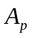、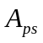——直杆段、螺纹段横截面积（㎡）。
8.4.9 螺杆灌注桩技术选用混凝土泵的标准行程一般有14m、1.6m、1.8m三种规格，行程大时选用较低的泵速，且泵速应在施工前打4~6空泵并计时测算但一般情况下每泵均有一定的填充率，这与泵的性能、老化程度以及混凝土坍落度等都有关系，一般可达到70~80%，泵型适合、保养良好、坍落度理想的状况下可达95%以上。
8.4.10 后插筋工艺对钢筋笼的要求与传统工艺有所不同，由此需要借助平板振动器，绑扎节点可能在插筋过程中被振散，因此所有节点均要求采用焊接连接。
钢筋笼后插筋工艺除满足国家相关规范要求外，还应满足以下要求：
1 插筋前清理桩头、钢筋笼上的杂物、泥土；
2 插筋过程中应慢放、点动并不断调整垂直度。

9 质量检验与验收

9.1 一般规定
9.1.1 现行 GB50202和JGJ106以强制性条文规定必须对基桩承载力和桩身完整性进行检验。桩身质量与基桩承载力密切相关，桩身质量有时会严重影响基桩承载力，桩身质量检测抽样率较高，费用较低。通过检测可减少桩基安全隐患，并可为判定基桩承载力提供参考。

9.2 施工前检验
9.2.3 本条规定的试桩数量仅仅是下限，若实际中由于某些原因不足以为设计提供可靠依据或设计另有要求时，可根据实际情况增加试桩数量。另外，如果施工时桩参数发生了较大变动或施工工艺发生了变化，应重新试桩。对于大型工程，“同条件下” 可能包含若干个子单位工程（子分部工程）。

9.4 施工后检验
9.4.1~9.4.3 桩基工程属于一个单位工程的分部（子分部）工程中的分项工程，一般以分项工程单独验收。所以本规范限定的工程桩承载力验收检测范围是在一个单位工程内。本条同时规定了在何种条件下工程桩应进行单桩竖向抗压静载试验及检测数量底限。
9.4.4~9.4.6 对于具体的检测项目，应根据检测目的、内容和要求，结合各检测方法的适用范围和检测能力，考虑工程重要性、设计要求、地质条件、施工因素等情况选择检测方法和检测数量。影响桩基承载力和桩身质量的因素存在于桩基施工的全过程中，仅有施工后的试验和施工后的验收是不全面、不完整的。 桩基施工中出现的局部地质条件与勘察报告不符、工程桩施工参数与施工前的试验参数不同、原材料发生变化、设计变更、施工单位变更等情况，都可能产生质量隐患，因此加强施工过程中的 检验是有必要的。不同阶段的检验要求可参照现行GB50202和现行JGJ106执行。

